제 6과: 길거리 음식 (2)

I. 다음을 보고 알맞은 것을 연결해 보십시오.
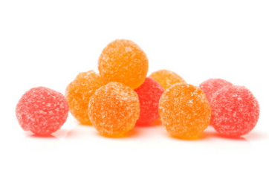  젤리 | 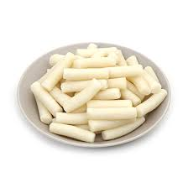  쌀떡 | 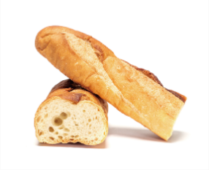  빵
쫀득쫀득하다 | 말랑말랑하다 | 쫄깃쫄깃하다

II. 빈칸을 채워 보십시오.

동사 | 아서/어서 | 형용사 | 아서/어서
먹다 | 먹어서 | 좋다
마시다 |  | 재미있다
일하다 |  | 재미없다
배우다 |  | *예쁘다 | 예뻐서
읽다 |  | *고프다 | 고파서
만들다 |  | *맵다 | 매워서
*듣다 | 들어서 | *덥다

III. 그림을 보고 문장을 완성해 보십시오.

1. |   시장에 가다 |  | 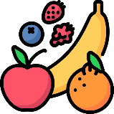  과일을 사다 | 시장에 가서 과일을 사요.
2. |   커피숍에 가다 |  |   친구를 만나다 | ___________________________________
3. |   도서관에 가다 |  |   책을 읽다 | ___________________________________
4. | 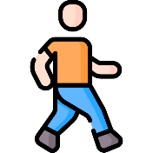걷다 |  |   집에 가다 | ___________________________________
5. | 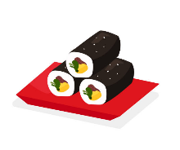  김밥을 만들다 |  |   먹다 | ___________________________________
6. |   돈을 벌다 |  | 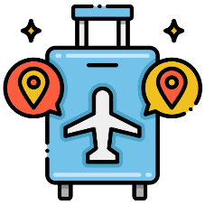  여행을 가다 | ___________________________________

IV. 민수 씨는 무슨 일이 있었어요? 왜 그랬어요? 그림을 보고 문장을 완성해 보십시오.

1. |  | 날씨가 춥다  감기에 걸리다 | 날씨가 추워서 감기에 걸렸어요.
2. |  | 감기에 걸리다  병원에 가다 | _______________________________
3. | 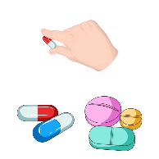 | 감기약을 먹다  잠이 오다 | ________________________________
4. | 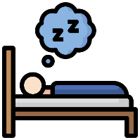 | 피곤하다  잠을 많이 자다 | ________________________________
5. |  | 잠을 많이 자다  감기가 좋아지다 | ________________________________

